PQRDS – 1516

Armenia, 02 de Mayo de 2018

Señora

**OCTAVIO CARDENAS**

**Correo:** [**octavioguarda@hotmail.com**](mailto:octavioguarda@hotmail.com)

Tel.: N/A

Armenia, Quindío

**Ref.**: Respuesta Petición Rad. No. 805

Cordial Saludo,

De conformidad con el escrito de referencia acusamos de recibida su manifestación, igualmente la entidad prestadora del servicio le informar que debe de tener en cuenta las fechas de pago oportuno la cuales se describen en la parte superior de la facturación a cargo como se evidencia en el siguiente pantallazo: 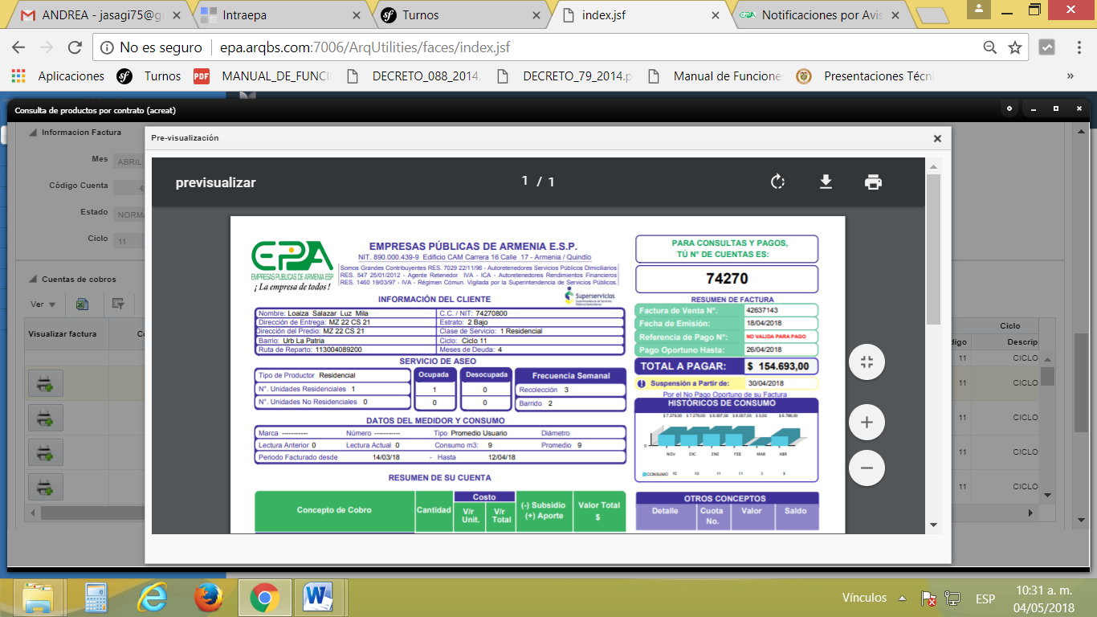

Se le informa que es pantallazo es un ejemplo de la facturación ya que no se cuenta con su dirección o contrato para informarle la fecha exacta, solo se debe de tomar como referente.

Que igualmente se le informa que existe otra fecha la cual debe de tener en cuenta, porque a partir de ahí se suspende el servicio por mora en el pago. Si en algún momento no cuenta con el dinero para su pago puede acercase y solicitar un compromiso de pago para no generar la suspensión del servicio.

Que por lo anterior se entiende tramitada su petición y se notifica del presente mediante correo electrónico y la página de la entidad.

Cordialmente,

**HUMBERTO JAVIER SALAZAR GIRALDO**

**Profesional Especializado**

**Dirección Comercial**

**Original firmada**